Looks cómodos y con gran tecnología para practicar tus deportes favoritos

Si quieres activarte y hacer deporte, y no sabes cuál es la ropa adecuada para cada uno, aquí te ofrecemos una pequeña guía para que practiques tu deporte favorito libremente, no solo porque la serotonina hace fiesta en nuestro sistema y nos sentimos mejor, sino porque los beneficios a nuestra salud son muy visibles.

La actividad física requiere de mucha pasión y ganas de lograrlo, y tu gran apoyo es hacerla con las prendas ideales, por lo que te compartimos 4 looks para tus diferentes entrenamientos, con los que podrás obtener confort, gran calidad en los materiales, así como tecnología deportiva adaptada a cada uno de ellos:

- Yoga
Tu comodidad y confort es lo principal para esta actividad. En la tienda oficial de Nike en Mercado Libre, que por cierto ya cumple un año, puedes encontrar artículos como los leggings de Nike Yoga de tiro alto que te permiten realizar todos los movimientos sin problema, un top de sujeción ligera con la tecnología dri-fit para que no te preocupes por sudar en la postura de Adho Mukha Svanasana, además podrás mantenerte abrigada con la sudadera Icon Clash al relajarte al final en Savasana. Para acompañar tu look, puedes usar estos tenis tipo zueco que permiten que te los quites fácilmente y estés lista para sentir la tierra en tus pies.
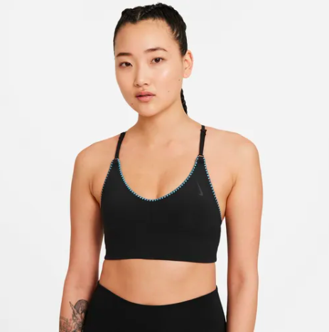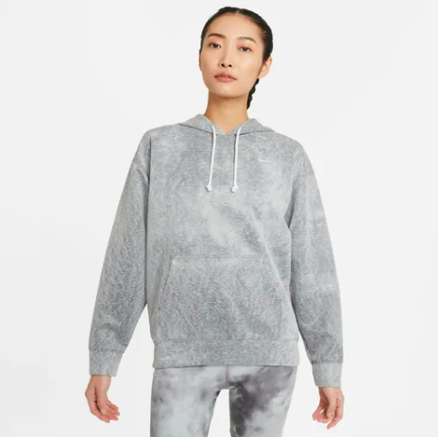
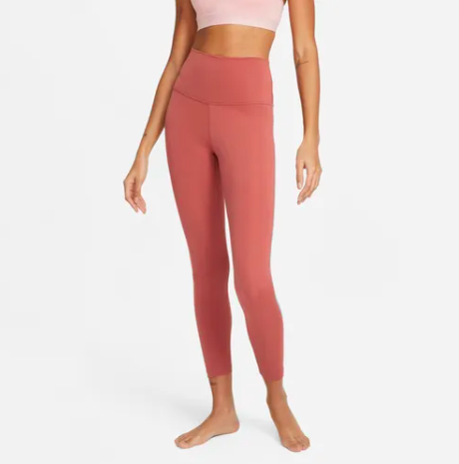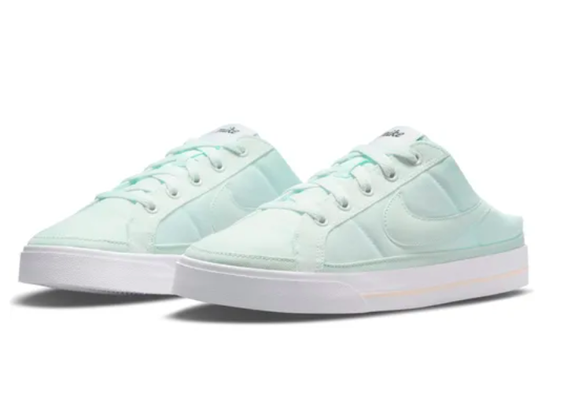

- Fútbol
El balón pocas veces se detiene, este deporte despierta las pasiones de millones de personas sin importar el lugar donde se juegue, el tiempo o el tipo de cancha. Tus piernas y tu pasión son fundamentales, pero tu gran partner y apoyo también será tener la ropa y calzado adecuados: este look te da la mejor movilidad para correr y acelerar con los Nike Mercurial Superfly 8, girar y tirar con gran amplitud gracias a los diseños del short y la playera Nike Dri-FIT Academy, así como llevar contigo todo lo que necesites en la mochila Nike Club.

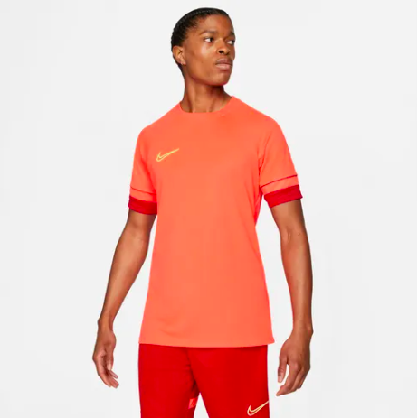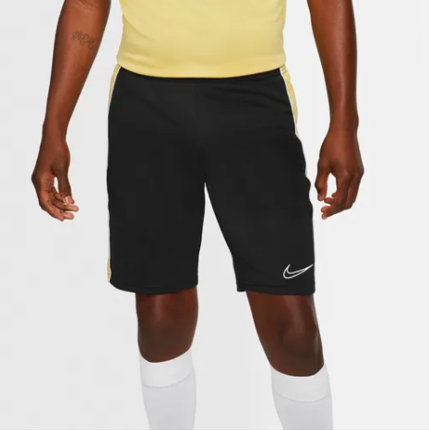
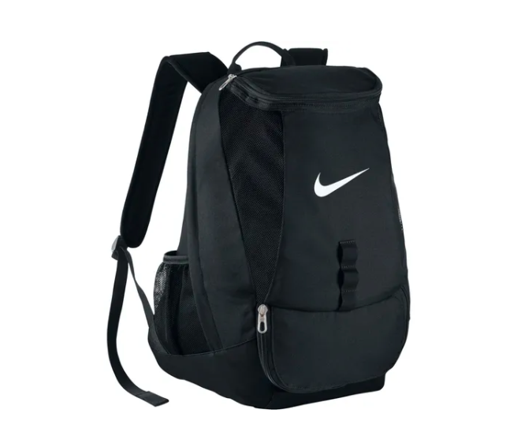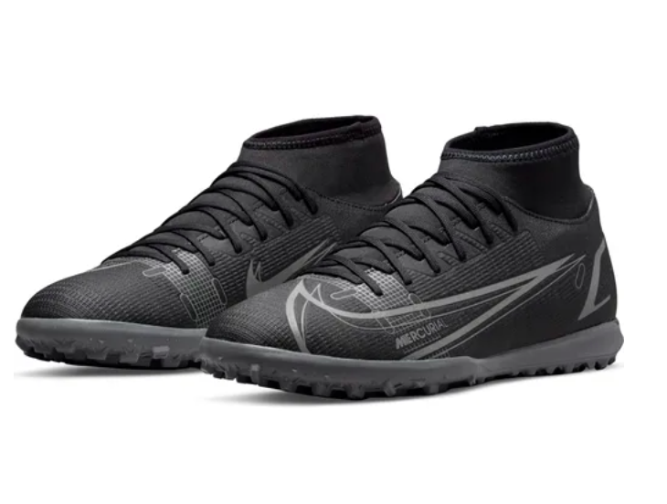

- Running
Acelerar tus pulsaciones te hará sentir más viva, y es importante tener todas las prendas ideales para llegar a tus metas y superar tus límites. La tecnología de tu look puede ser la diferencia para hacerte sentir que vuelas y dar un poco más de ti, por eso los tenis Downshifter 11, los shorts Nike Flex Essential 2 en 1 y la camiseta Nike Dri-FIT son la elección perfecta. La mini mochila Nike Sportswear Futura 365 no estará de más, así podrás llevar lo que necesites después, ¡como hidratarte!
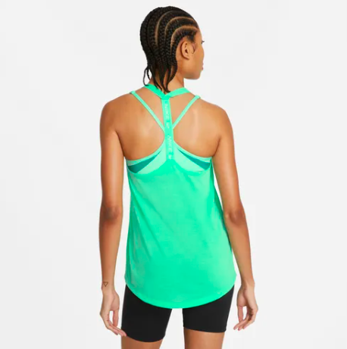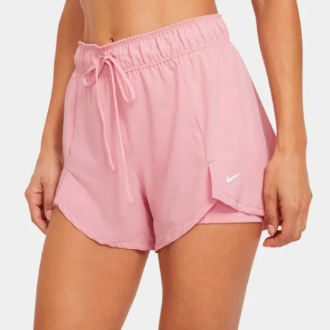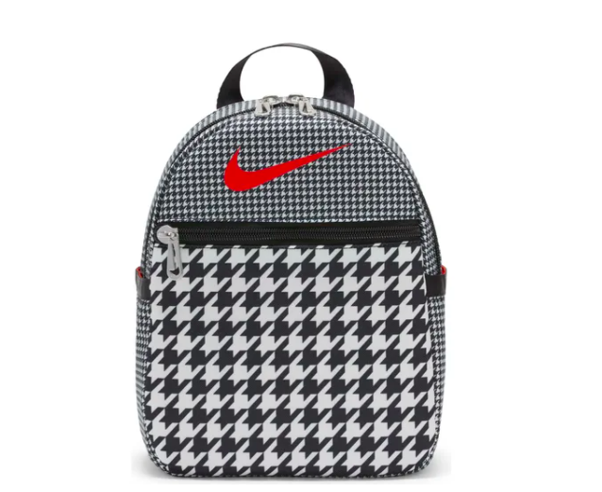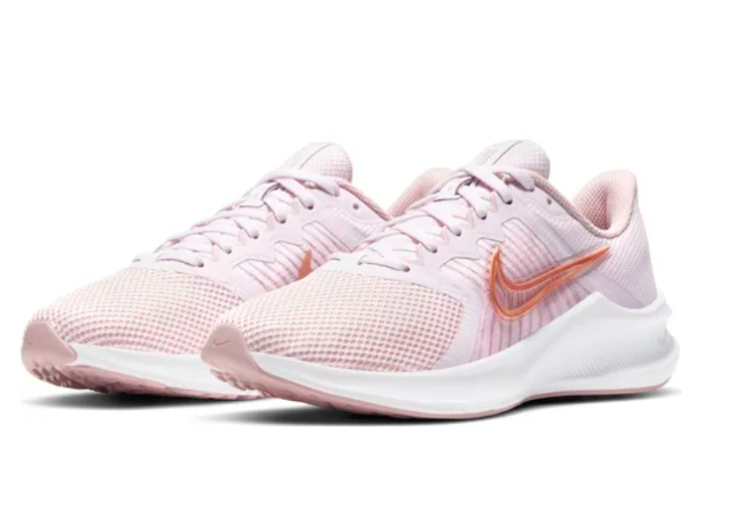

- Entrenamiento de peso
Si subir masa muscular quieres, meterle más peso debes. Para fortalecer tu cuerpo y tu mente debes estar preparado con los aditamentos clave. Para la buena estabilidad en tus pies, tener buen agarre y subir las libras están los Nike Legend Essential 2, para un rango de movimiento ideal usa los pantalones tejidos de ¾ y la camiseta de tirantes Nike Dri-FIT Superset. Al terminar podrás cubrirte para recuperarte y estar listo para otro día más de esfuerzo con la sudadera con capucha Nike Sportswear Club.

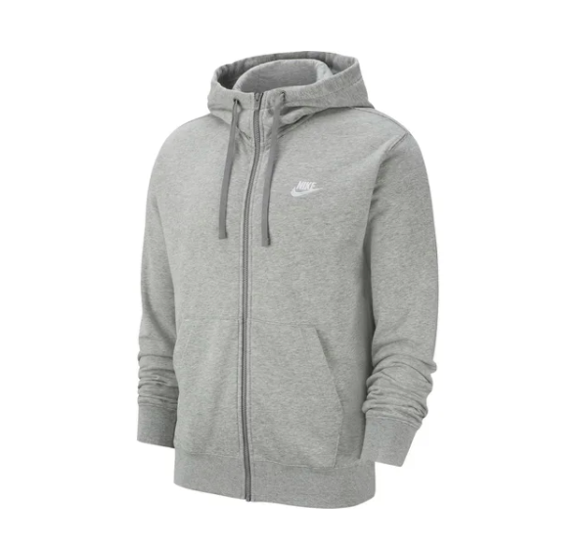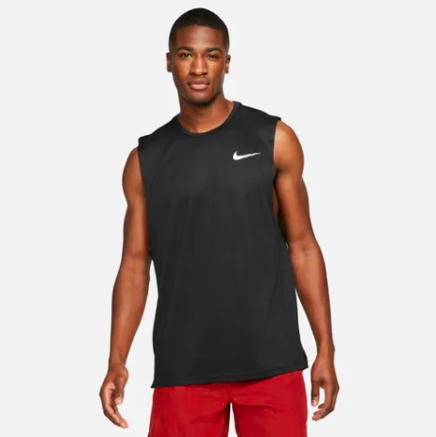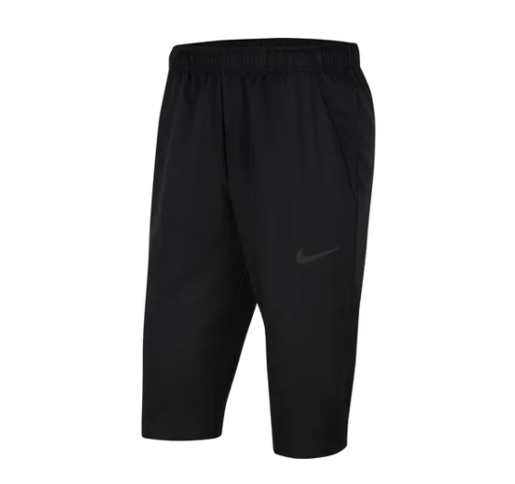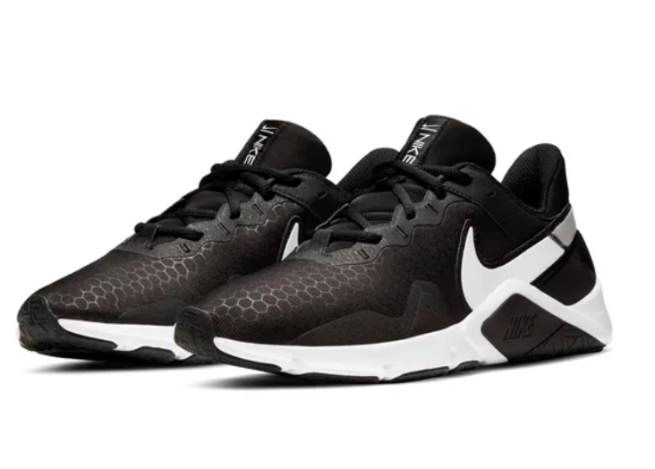

Si ya no aguantas las ganas de salir a practicar tu deporte favorito, recuerda que Mercado Libre te ayuda a recibir tus compras en menos de 24 horas en toda la república mexicana y con entregas gratis a partir de 299 pesos.

Sobre Mercado Libre
Fundada en 1999, Mercado Libre es la compañía de tecnología líder en comercio electrónico de América Latina. A través de sus plataformas Mercado Libre, Mercado Pago y Mercado Envios, ofrece soluciones para que individuos y empresas puedan comprar, vender, anunciar, enviar y pagar por bienes y servicios por internet.

Mercado Libre brinda servicio a millones de usuarios y crea un mercado online para la negociación de una amplia variedad de bienes y servicios de una forma fácil, segura y eficiente. El sitio está entre los 50 sitios con mayores visitas del mundo en términos de páginas vistas y es la plataforma de consumo masivo con mayor cantidad de visitantes únicos en los países más importantes en donde opera, según se desprende de métricas provistas por comScore Networks. La Compañía cotiza sus acciones en el Nasdaq (NASDAQ: MELI) desde su oferta pública inicial en el año 2007 y es una de los mejores lugares para trabajar en el mundo según ranking GPTW.

